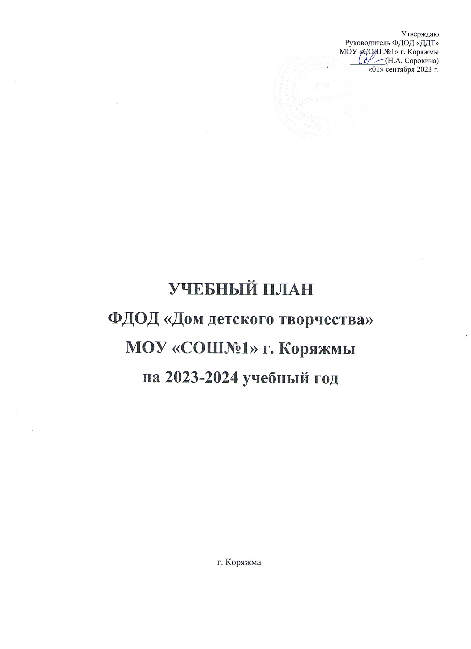

ПОЯСНИТЕЛЬНАЯ ЗАПИСКА

Учебный план на 2023-2024 учебный год составлен на основе Федерального закона «Об образовании в Российской Федерации» 29.12.2012 №273-ФЗ, типового положения об учреждении дополнительного образования детей (ред. Постановлений Правительства РФ от 22.02.1997 №212, от 08.08.2003 №470, от 01.02.2005 №49, от 07.12.2006 №752, от 26.06.2012 №504), Устава школы, Положения о филиале дополнительного образования детей «Дом детского творчества» МОУ «СОШ №1
г. Коряжмы», муниципального задания учреждения, с учетом социального заказа детей и их родителей.
Учебный план – нормативный документ, в котором отражаются основные показатели:
- направленность дополнительных общеобразовательных общеразвивающих программ;
- недельное распределение учебного времени, отводимого на освоение содержания программ;
- максимально допустимая недельная нагрузка обучающихся.
ФДОД «Дом детского творчества» МОУ «СОШ №1 г.Коряжмы» работает в режиме 7-дневной учебной недели и решает задачу развития мотивации личности к познанию и творчеству через реализацию дополнительных общеобразовательных общеразвивающих программ, используя следующие формы организации учебного процесса:
- учебное занятие
- лекция, семинар, дискуссия
- конференция
- мастерская
- консультация
- экскурсия
- туристический поход
- соревнование
В учебный план включено 6 направленностей дополнительных общеобразовательных общеразвивающих программ:
1) Художественная направленность представлена детскими объединениями: школа дизайна одежды «Моделина», Модельное агентство; творческая мастерская «Фантазия»; Изостудия; вокально-инструментальный ансамбль «Живой звук»; «Северные мастера»; студия восточного танца «Самира», театральная студия «Егоза», танцевальная студия «Лимонад», студия парикмахерского искусства «Персона», танцевальная студия.
2) Физкультурно-спортивная направленность: «Баскетбол», «Шахматный клуб», «ОФП».
3) Техническая: «Радиоконструирование», «Радиосвязь и электроника», «Робототехника», «Картинг», «Юный авиатор», «Судомодельная», «Автотрассовая», «Авиамодельная», «Ракетомодельная» секции, «Легоконструирование», «3D-конструирование».
4) Социально-педагогическая: английский язык, журналистика, «Академия дорожных наук».
5) Туристско-краеведческая: «Увлекательное путешествие по Архангельской области».
6) Естественнонаучная: «Математический практикум», «Хочу все знать», «Математика на 60+», «Ментальная арифметика».
Образовательные программы на базе Дома детского творчества реализуются на 132 часа на базе школ и детских садов города – 66 часов.
Максимально допустимая недельная нагрузка обучающихся:
- все года обучения – 4 академических часа в неделю;
- группы детей дошкольного возраста – 2 академических часа в неделю;
- группы детей с ОВЗ и детей-инвалидов – 2 академических часа в неделю.
Численный состав обучающихся, продолжительность занятий и расписание учебных занятий устанавливается следующие:
- все группы численностью 12-15 человек, группы технической направленности – 10-12 человек;
- для детей 5-6 лет, детей с ограниченными возможностями здоровья численность детей в группе может быть уменьшена.
Обучающиеся | Общая продолжительность занятий (астрономический час) | Периодичность перерывов  (через минут) | Продолжительность перерыва  (минут) | Предельная недельная нагрузка (час)
Дошкольники  (5-6 лет) | 1 | 20 | 5-10 | 2
Школьники | 2 | 45 | 5-10 | 4

Занятия в объединениях проводятся с полным составом, подгруппами, индивидуально. Начало учебного года с 04 сентября, окончание – 31 мая, продолжительность учебного года – 33 учебные недели.

Приложение 1

Список дополнительных общеобразовательных общеразвивающих программ,

реализуемых в 2023/2024 учебном году
программа | объединение | ФИО педагог | ПФДОД |  | МЗ
 |  |  | кол-во детей | кол-во групп | кол-во детей | кол-во групп
«Стиль и образ» | модельное агентство | Байбородина Л.Ю. | 24 | 2
«Дети модели» |  |  | 12 | 1
«Красивая походка» |  |  | 14 | 1
«Школа модели» |  |  | 0 |  | 15 | 1
«Я – дизайнер одежды. Профи» | школа дизайна одежды "Моделина" | Гладышева О.Ф. | 24 | 2 | 0 | 0
«Я – дизайнер одежды. Первый шаг» |  |  | 16 | 1 | 0 | 0
«Творческий лабиринт» |  |  | 0 |  | 24 | 2
«Модный стилист» |  |  | 0 |  | 12 | 1
«Основы восточного танца» | студия восточного танца "Самира" | Дементьева Т.Н. | 36 | 3
«Классика восточного танца» |  |  | 14 | 1 | 0 | 0
Восточное шоу |  |  | 0 | 0 | 0 | 0
«Держи ритм» |  |  | 14 | 1 | 0 | 4
«Современный восток» |  |  |  |  | 15 | 1
«Рукоделье Севера» | Фантазия | Жгилева Л.В. | 42 | 3 | 0 | 0
«Венок рукоделия» |  |  | 0 | 0
«Радуга творчества» |  |  | 140 | 7
«Радуга творчества» |  |  | 0 | 0
Балетная гимнастика | танцевальный | Евтюкова А.В. | 24 | 2
«Живой звук» | ВИА | Конин В.И. | 0 |  | 14 | 1
«По ступеням творчества» | изостудия | Сидорова А.Д. | 12 | 1 | 0
знакомство с ИЗО |  |  | 48 | 4 | 0 | 0
Вдохновение |  |  | 0 | 0 | 12 | 1
ИЗО (дети ОВЗ) |  |  |  |  | 10 | 1
"Акварельки" |  |  | 24 | 2 | 0 | 0
«Юный артист» | театральная студия "Егоза" | Манилова В.Н. | 24 | 2
«Затейники» |  |  | 14 | 1
Волшебный мир театра |  |  | 14 | 1
Веселая семейка |  |  |  |  | 15 | 1
«Береста. Кружево» | Северные мастера | Окрепилова М.А. | 12 | 1 | 0
"Береста. Аксессуар" |  |  | 36 | 3 | 0
«Чудеса своими руками» |  |  | 52 | 3 | 0
«Береста. Мастер» |  |  |  |  | 12 | 1
«Современница» | студия парикмахерского искусства "Персона" | Бисс К.Р. | 24 | 2 | 0 | 0
«Юный парикмахер: расширенный курс» |  |  | 24 | 2 | 0
«Юный парикмахер» |  |  | 12 | 1 | 0
Балетная гимнастика | танцевальная студия "Лимонад" | Ярыгина А.А. | 14 | 1
"Стретчинг" |  |  |  |  | 19 | 1
всего по ХУДОЖЕСТВЕННОЙ НАПРАВЛ. |  |  | 670 | 48 | 148 | 15
ОФП |  | Коровинская О.В. | 75 | 5 | 0 | 0
«Стратегия и тактика шахматной игры» | шахматы | Орлов С.В. | 55 | 3 | 0
«Шахматный стратег» |  |  | 0 | 0 | 10 | 1
всего по спорт-физкульт направл |  |  | 130 | 8 | 10 | 1
«Английский язык» | клуб английского языка | Грядиль О.В. | 72 | 6
Знакомство с англ языком |  |  | 48 | 4 | 0 | 0
Англ для мылышей |  | Шафатова М.Э. | 66 | 5 | 0 | 0
«Основы журналистики» | студия журналистики | Усачева В.А. | 24 | 2 | 0 | 0
всего по соц-гуманит направл |  |  | 210 | 17 | 42 | 2
"Путешествие по Арх.области» | клуб любителей природы | Петрова Ю.А. | 60 | 3
«ПДД» |  | Байбородина Е.А. | 0 |  | 24 | 2
"Путешествие по Арх.области |  |  | 24 | 1
"Путешествие по Арх.области |  | Климова А.Д. | 130 | 8
«Академия дорожных наук» |  | Шерягина Е.Н. | 130 | 10
всего по тур-краеведч направл |  |  | 214 | 12 | 24 | 2
«Юный корабел» | судомодельная секция | Гордиенко С.М. | 10 | 1
«Спортивное судомоделирование» |  |  | 20 | 2
Робототехника Лего | робототехника | Егулемова Н.Н. | 0 | 0
Соревновательная робототехника |  |  | 30 | 3
«Робототехники» |  |  | 30 | 3
Робототехника Лего |  | Серова Э.С. | 60 | 5
Легоконструирование |  |  | 24 | 2
«Радиоконструирование. Начальный курс» | Радиоконструирование | Томилов А.А. | 20 | 2
«Радиоконструирование. Мастер» |  |  | 30 | 2
«Начинающий авиатор» | авиамодельная секция | Худяков В.М. | 10 | 1
«Юный авиатор» |  |  | 26 | 2
«Авиамоделирование» |  |  |  |  | 14 | 1
Судомоделирование | судомодельная секция | Трапезников Ю.А. |  |  | 10 | 1
Автомоделизм | автомодельная секция | Северов Н.А. |  |  | 24 | 2
Юный картингист | картинг-клуб | Иванов Д.В. |  |  | 24 | 2
Радиоконструирование | радиостанция | Куку С.М. |  |  | 24 | 2
Ракетомоделирование | ракетомодельная секция | Южаков С.И. |  |  | 10 | 1
3D-моделирование | моделирование | Манакова А.В. | 14 | 1
3Dконструирование |  |  | 70 | 5
Легоконструирование |  | Шиловская Л.А. | 24 | 2
Легоконструирование |  | Кириловская О.В. | 50 | 5
всего технической направленности |  |  | 418 | 52 | 106 | 9
Ментальная арифметика |  | Анкудинова С.Н. | 28 | 2
Математика на 60+ | клуб любителей математики | Егулемова Н.Н. | 24 | 2
"Математический практикум |  |  | 0 | 0 | 16 | 1
"Хочу все знать" | исследов. клуб | Матвеева Е.А. | 50 | 4 | 0
"Хочу все знать" |  |  | 90 | 5 | 0 | 0
«Исследовательская деятельность» |  |  |  |  | 12 | 1
всего по естественнонаучной направл |  |  | 192 | 13 | 28 | 2
ИТОГО |  |  | 1834 | 150 | 358 | 31
Всего обуч | 2192
Всего групп | 181

